Профилактика кори
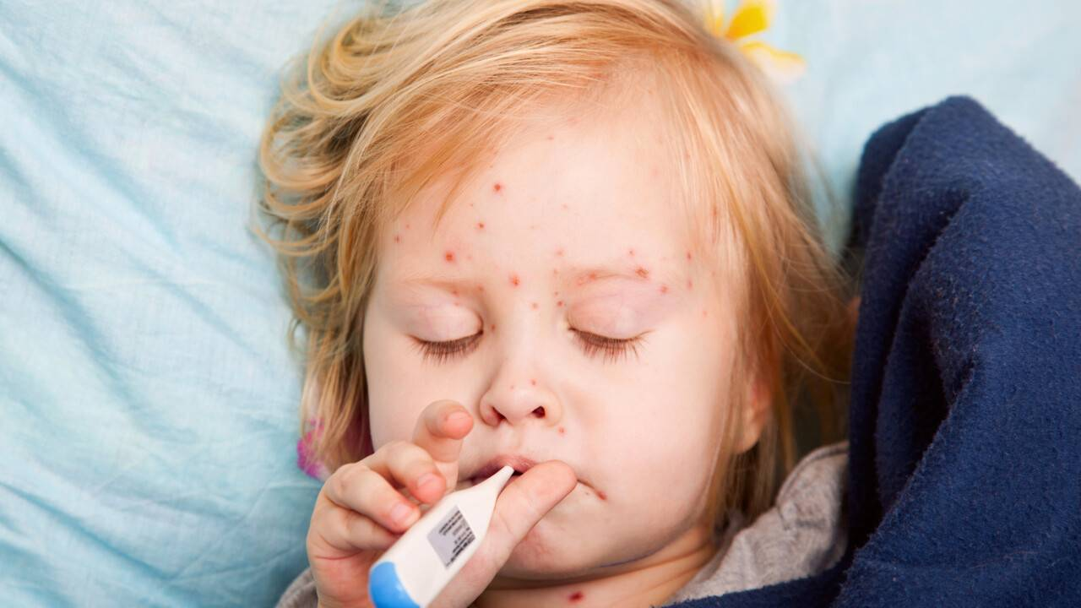
Корь – это острое инфекционное заболевание с чрезвычайно высоким уровнем восприимчивости у населения. Заразительная способность вируса кори (индекс контагиозности) приближается к 100%, это значит, что практически все, кто встретился с вирусом и не имеет иммунной защиты, заболевают.
Источник заражения для окружающих является больной корью человек, распространяющий вокруг себя вирус с капельками слюны при разговоре, чихании, кашле. Инкубационный период в среднем составляет 8-12 дней (максимально до 21 дня).
Корь проявляется высокой температурой до 39 °С, общей интоксикацией, воспалением верхних дыхательных путей (насморк, кашель), слизистой оболочки глаз (конъюнктивит, часто со светобоязнью) и характерной пятнистой сыпью на кожных покровах.
Корь опасна своими осложнениями. После перенесенной кори могут возникнуть:
- пневмония;
- коревой энцефалит, приводящий к отеку головного мозга (происходит в 1 из 1000 случаев);
- ларингиты и ларинготрахеиты, приводящие к развитию у детей ложного крупа;
- отит;
- слепота;
- корь у беременных женщин ведет к потере плода.
Если Вы или Ваш ребенок имеете симптомы, похожие на корь, Вам необходимо:
- не заниматься самолечением;
- срочно обратиться за медицинской помощью (вызвать врача из поликлиники или — в случае тяжелого состояния — скорую медицинскую помощь);
- не посещать поликлинику самостоятельно, а дождаться врача;
- до прихода врача свести контакты с родственниками и знакомыми до минимума, не посещать людных мест;
- сообщить врачу, в какой период и в какой стране Вы находились за рубежом (если таковое имеется);
- при кашле и чихании прикрывать рот и нос, используя одноразовый носовой платок или салфетку, чаще мыть руки водой с мылом или использовать спиртосодержащие средства для обработки рук;
- использовать средства защиты органов дыхания (например, маску или марлевую по вязку).
Профилактика кори.
Специфического лечения при кори нет, поэтому необходимо своевременно принять меры профилактики данного заболевания.
Наиболее мощным, доступным и эффективным методом борьбы с инфекцией является вакцинация.
В соответствии с Национальным календарем профилактических прививок плановая вакцинация детей против кори проводится в возрасте 12 месяцев и повторно — в 6 лет.
По эпидемическим показаниям вакцинация необходима всем контактировавшим с больным корью, не привитым, привитым однократно, тем, у кого нет достоверных сведений о сделанной коревой прививке или о ранее перенесенном заболевании.
Вакцинация предупреждает развитие кори, создавая надежный иммунитет на период более 20 лет.
Если по каким-либо причинам Вы не привили своего ребенка против кори, сделайте это без промедления, ведь корь совсем не безобидная инфекция.

